Příloha č. 2

TECHNICKÁ DOKUMENTACE

Sloupy konstrukce jsou z ocelových profilů 100x100mm o tloušťce min. 3 mm. Materiál nosných sloupů je konstrukční ocel (S235), která je povrchově upravena vypalovaným práškovým lakováním (komaxit). Cvičební prvky, které jsou využívány k úchytu rukou, jsou z nerezové trubky (1.4301) o rozměrech 33,7 a 38 mm a tloušťce min. 3 mm. Jednotlivé hrazdy, žebříky a bradla jsou k nosným sloupům kotveny pomocí bezpečnostních objímek, které nevyžadují vrtání nosných sloupů. Objímky jsou zajištěny pevnostními šrouby M10 tak, aby bylo zabráněno přetočení hrazd. Tělo šroubu je z důvodu zabránění odcizení skryt v objímce, hlava šroubu je opatřena kloboukovou hlavicí a šroub je zabezpečen pojistnou kloboukovou maticí. Objímky jsou rovněž opatřeny povrchovou úpravou komaxit. Všechny povrchové úpravy jsou provedeny minimálně ve 2 vrstvách.
Konstrukce je kotvena pomocí betonových patek z betonu C20/25. Minimální hloubka ZS betonového základu je - 900 mm od původního povrchu – v nezámrzné hloubce. Sloupy jsou do betonových patek kotveny pomocí vrtů, závitových tyčí M16 a chemických kotev přes konstrukční otvory v patkách sloupů.
Dřevěné prvky jsou z modřínových desek o tloušťce 40 mm. Jejich povrch je ošetřen akrylovým nátěrem na dřevo ve dvou vrstvách – odstín TEAK.
Veškeré cvičební prvky a dopadové plochy musí splňovat normu EN 16 630.
Všechen ocelový materiál (s vyjímkou nerezi) je povrchově upraven dvouvrstvým práškovým nástřikem pro venkovní použití – komaxit. Barevné řešení vychází ze stupnice RAL a je určeno dle designového manuálu výrobce a požadavků investora.
Jako dopadový povrch je v souladu s EN 16 630 použit umělý z pryžových desek.
Workoutová sestava:
5x Hrazda ve výšce od 350 mm do 2400 mm o šířce 1400 mm
1x Žebřiny ve výšce 250-2250 mm o šířce 1400 mm
1x Monkey Bar ve výšce 2200 mm o šířce 1400 mm a délce 3000 mm
1x Negativní hrazda (lomená) ve výšce 1850 mm a délce 3000 mm
1x Bradla (3x tyč) ve výšce 1350 mm o šířce 1x 1400 mm a 2x 2000 mm
1x Pomocná hrazda ve výšce od 350 mm do 2200 mm
1x Human Flag ve výšce 600 mm a 1800 mm
1x Pole dance tyč výšky 2700 mm
Materiál:
Sloupy – ocelový jakl 100x100mm o tloušťce min. 3mm; povrchově upraven 2 vrstvami komaxitu pro exteriérové použití - RAL dle volby investora.
Hrazdy, žebřiny, držák, bradla – nerezová trubky (1.4301) o rozměrech 33,7 a 38 mm a tloušťce min. 3 mm
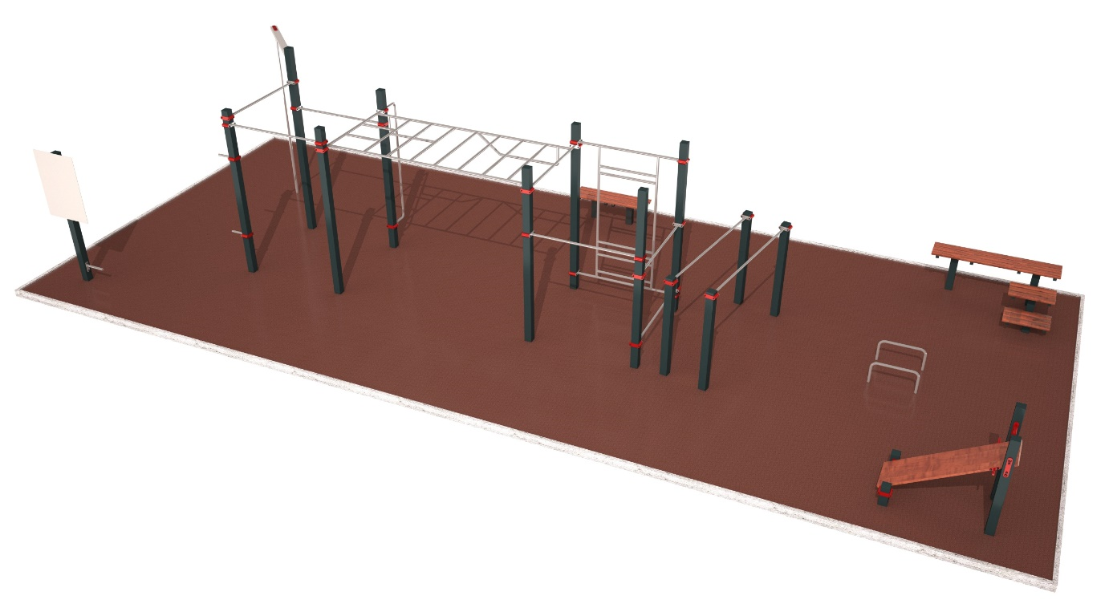
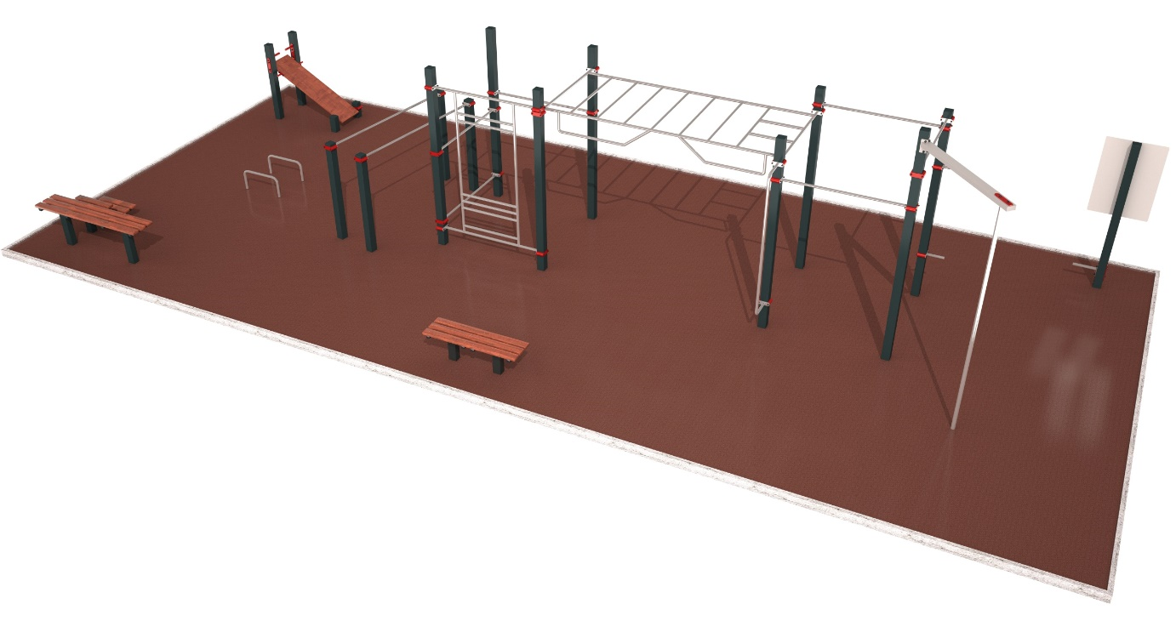
Ilustrativní vizualizace
Doplňky:
1x Stalky
Popis: ohnuté malé bradla o výšce 300mm nad povrchem sloužící pro trénink balančních cvičení, stojek a kliků.
Materiál:
nerezová trubka o průměru 38mm a tloušťce min. 3mm umístěné na rámu pod povrchem.
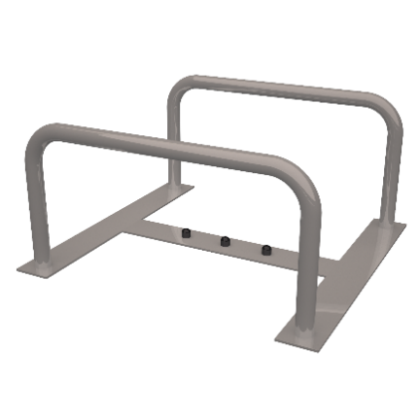
Ilustrativní vizualizace

1x Lavice 1200
Popis: Lavice určená pro trénink břišního svalstva, dynamiky nohou a odpočinková lavice.
Materiál:
Sloupy – ocelový jäckel 80x80mm o tloušťce min. 3mm; povrchově upraven 2 vrstvami práškového laku pro exteriérové použití.
Lavice – modřínové latě šířky 100mm o tloušťce min. 40mm, délka 1200mm. Povrchově je upravena 2 vrstvami akrylové nátěru na dřevo barvy TEAK.
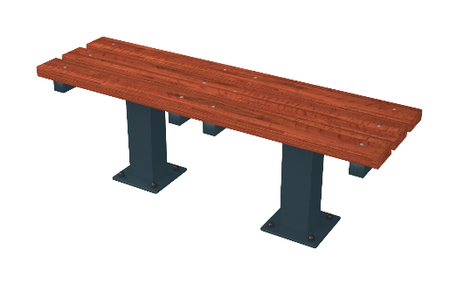
Ilustrativní vizualizace

1x Otočná lavice se dvěma sklony lavice – cca 5° a 30°
Popis: Šikmá lavice slouží pro cvičení brišního svalstva a středu těla. Je na ni možné nastavit dva úhly desky (5° a 30°).
Materiál:
Sloupy – ocelový jäckel 80x80mm o tloušťce min. 3mm; povrchově upraven 2 vrstvami práškového laku (komaxit) pro exteriérové použití.
Lavice – modřínové latě šířky 100mm, délky 1430mm, tloušky 40mm, povrchově upraveno 2 vrstvami akrylové nátěru na dřevo, barva TEAK.
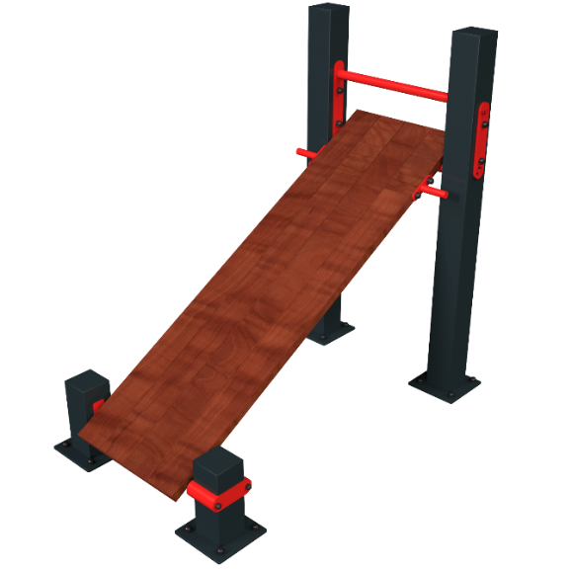
Ilustrativní vizualizace

1x Stupňovaná lavice L o 3 různých úrovních – cca 200, 400, 600 mm.
Popis: Lavice určená pro trénink břišního svalstva, dynamiky nohou a jako lavice pro odložení věcí.
Materiál:
Sloupy – ocelový jäckel 80x80mm o tloušťce min. 3mm; povrchově upraven 2 vrstvami práškového laku pro exteriérové použití.
Lavice – modřínové latě šířky 100mm o tloušťce min. 40mm, délka vrchních latí 1700mm a 600mm na stupních. Povrchově je upravena 2 vrstvami akrylové nátěru na dřevo barvy TEAK.
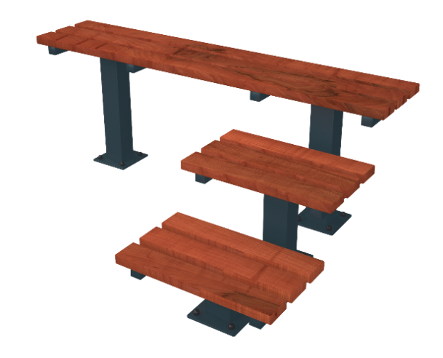 Ilustrativní vizualizace
1x Informační tabule s návštěvním řádem a návody na cvičení
Popis: informační tabule včetně tréninkových návodů na cvičení workoutu a návštěvního řádu.
Materiál:
Sloup – ocelový jäckel 80x80mm o tloušťce min. 3mm; povrchově upraven 2 vrstvami práškového laku pro exteriérové použití. Sloup bude opatřen kovovými háčky, pro zavěšení oblečení a osobních věcí cvičenců; povrchová úprava 2 vrstvami práškového laku pro exteriérové použití.
Prvky – malá hrazda průměru 33,7mm upevněná na sloupu jako konzole.
Tabule – dibondová tabule formátu B1, tl. 3mm, polymerová nálepka s laminací, zaoblené rohy.
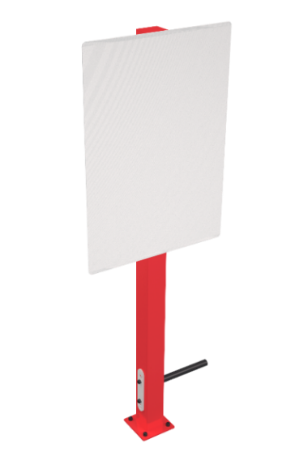
Ilustrativní vizualizace

1x Stojan na kola
Sloupy – ocelový jäkl 100x100 mm výšky 1400 mm o tloušťce min. 3 mm; povrchově upraven 2 vrstvami komaxitu pro exteriérové použití - RAL dle volby investora.
Nerezová trubka (1.4301) o rozměrech 33,7 a 38 mm a tloušťce min. 3 mm ve výšce 1300 mm od terénu pro zavěšení kola pomocí sedla.

Umělá dopadová plocha z pryžových desek

Dopadová plocha pod workoutovým hřištěm bude provedena z umělého dopadového povrchu pomocí pryžových desek. Na hřišti budou použity dvě tloušťky vrstev a to 45mm pro kritikou výšku pádu (KVP) do 1,5m a 75mm pro KVP do 2m.

Celková dopadová plocha: 83,40 m²

Délka obruby: 40 m

Kritická výška pádu pro dopadovou plochu:

- do 1,5m – 74,95 m²

- nad 1,5m – 8,45 m²

Složení vrstev dopadové plochy:

- Pryžové desky, tl. 45 a 55mm

- Drcené kamenivo stabilizované mechanicky fr. 5-15 mm, tl. 95-105mm

- Drcené kamenivo stabilizované mechanicky fr. 8-32 mm, tl. 150mm

- Netkaná geotextilie

- Původní terén

Řez dopadovou plochou
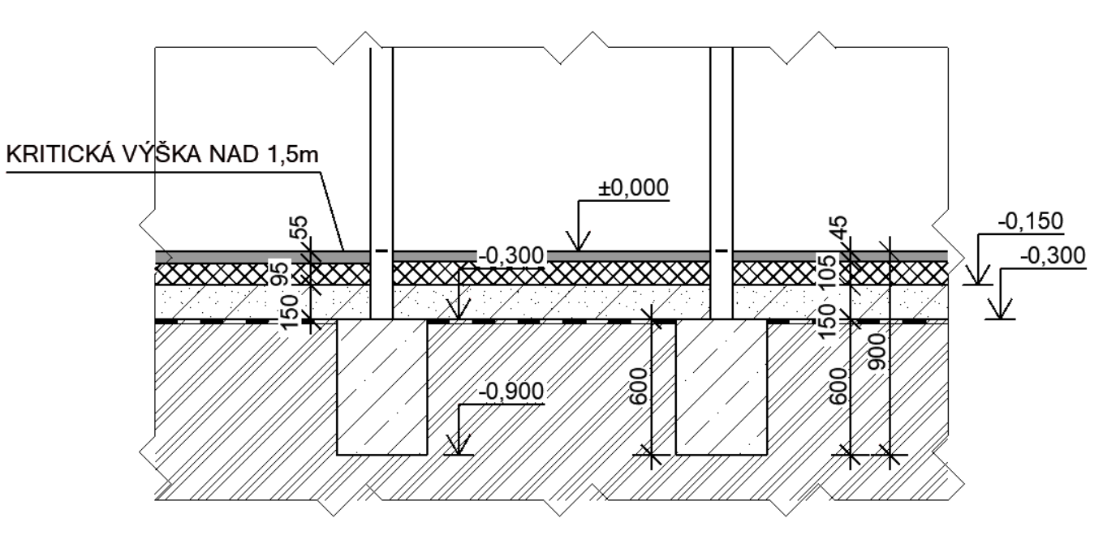
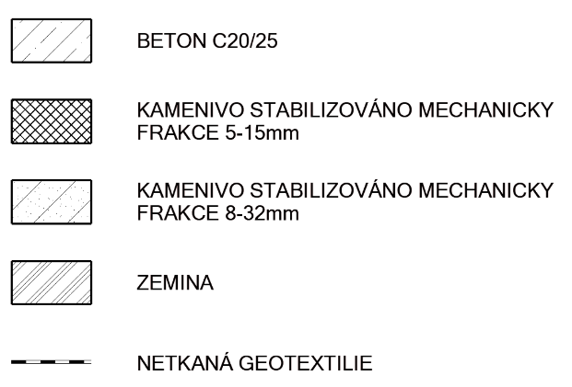

Bezbariérové užívání stavby

Návrh je zpracován v souladu s vyhláškou č. 268/2009 Sb. a respektuje požadavky vyhlášky č. 398/2009 Sb. o obecných technických požadavcích, zabezpečujících užívání staveb osobami s omezenou schopnosti pohybu a orientace.

Bezpečnost při užívání stavby

Vzhledem k povaze stavby nejsou vyžadována zvláštní opatření pro zajištění bezpečnosti při jejím užívání. Objekty jsou navrženy dle příslušné normy ČSN EN 16630 (940202) - Fitness vybavení pro dospělé pro venkovní použití - Obecné požadavky na bezpečnost, kontrolu, údržbu a metody zkoušení.
Návštěvníci workoutového hřiště se musí řídit obecně platnými předpisy návštěvního řádu.
